INFORME DE FISCALIZACIÓN AMBIENTAL

INSPECCIÓN AMBIENTAL

PUERTO CABO FROWARD - CORONEL

DFZ-2017-135-VIII-RCA-IA

 | Nombre | Firma
Aprobado | Emelina Zamorano A.
Revisado | Emelina Zamorano A.
Elaborado | Francisco Caamaño A.

Tabla de Contenidos
Tabla de Contenidos 2
1. RESUMEN. 3
2. IDENTIFICACIÓN DEL PROYECTO, INSTALACIÓN, ACTIVIDAD O FUENTE FISCALIZADA 4
2.1. Antecedentes Generales 4
2.2. Ubicación y Layout 5
3. INSTRUMENTOS DE GESTIÓN AMBIENTAL QUE REGULAN LA ACTIVIDAD FISCALIZADA. 9
4. ANTECEDENTES DE LA ACTIVIDAD DE FISCALIZACIÓN. 10
4.1. Motivo de la Actividad de Fiscalización. 10
4.2. Materia Específica Objeto de la Fiscalización Ambiental. 10
4.3. Aspectos relativos a la ejecución de la Inspección Ambiental. 10
4.3.1. Primer día de inspección 10
4.3.2. Esquema de recorrido 11
4.3.3. Detalle del Recorrido de la Inspección 12
5. HECHOS CONSTATADOS. 13
5.1. Manejo de carbón 13
6. CONCLUSIONES. 20
Manejo de carbón 20
7. DOCUMENTACIÓN SOLICITADA Y ENTREGADA. 22
8. ANEXOS. 23

RESUMEN.

El presente documento da cuenta de los resultados de la actividad de fiscalización ambiental realizada por la Superintendencia del Medio Ambiente (SMA), a la instalación denominada Puerto Cabo Froward, que comprende las instalaciones asociadas a los muelles Chollín, Jureles y Puchoco ubicados en sector noroeste de la Bahía de Coronel. La actividad de inspección fue desarrollada durante el día 13 de enero del 2017, por denuncia.

Las instalaciones del titular Portuaria Cabo Froward S.A., cuentan con dos Resoluciones de Calificación Ambiental (RCA). El proyecto asociado a la RCA N° 409/2008 consiste en el dragado de fondo marino del sitio de atraque del muelle Jureles (Terminal Jureles). El volumen a dragar asciende a 42.777 m3, aproximadamente y comprende los siguientes hitos: (i) Instalación faenas, (ii) Dragado de fondo marino (iii) Transporte y vertimiento del material dragado y (iv) Batimetría Final. Por su parte, el proyecto asociado a la RCA N°416/2008 consiste en proveer de instalaciones portuarias, apropiadas para la descarga y transporte de carbón, el cual arribaría al Puerto de Coronel, por vía marítima. Las obras asociadas al proyecto contemplan la construcción del actual muelle Chollín, en la bahía de Coronel, de manera de prestar servicios de descarga de carbón para las Unidades de generación termoeléctrica I y II, de la Central Bocamina, de propiedad de Enel Chile S.A., ubicadas inmediatamente junto a los terrenos de los muelles de Cabo Froward, en Coronel.

La denuncia analizada corresponde al “manejo y acopio de pilas de carbón sin contar con el permiso ambiental correspondiente”.

Al momento de la inspección, el proyecto se encuentra en etapa de operación.

Las materias relevantes objeto de la fiscalización incluyeron (1) Manejo de carbón.

De las actividades de fiscalización, fue posible acreditar la recepción de carbón mediante el muelle Chollín y su posterior almacenamiento en las instalaciones de Cabo Froward y de ENEL (Ex – ENDESA), durante el periodo marzo de 2011 a septiembre de 2013. Lo anterior corresponde a un hallazgo relacionado con el proyecto “DIA Ampliación de instalaciones portuarias de la Bahía de Coronel Cabo Froward” RCA 416/2008. La cual señala expresamente que el “proyecto que somete a evaluación ambiental a través de esta DIA, solo considera las actividades y obras en el tramo existente entre la nave y el estribo del muelle”, y que “Desde este punto de transferencia, el carbón ingresa al sistema de cintas transportadoras de propiedad de ENDESA, para ser acopiado y manejado en las canchas de acopio de la central Bocamina, quedando esto último fuera del alcance de esta declaración de impacto ambiental”.

IDENTIFICACIÓN DEL PROYECTO, INSTALACIÓN, ACTIVIDAD O FUENTE FISCALIZADA

Antecedentes Generales

Identificación de la actividad, instalación, proyecto o fuente fiscalizada:
Puerto Cabo Froward

Región:  Biobío | Ubicación específica de la actividad, proyecto o fuente fiscalizada:  Palomares S/N, Sector Schagwer
Provincia:
Concepción
Comuna:
Coronel
Titular de la actividad, instalación, proyecto o fuente fiscalizada:  Portuaria Cabo Froward S.A. | RUT o RUN:  96.723.320-k
Domicilio titular:  Palomares S/N, Sector Schagwer | Correo electrónico:  dalfaro@froward.cl
Domicilio titular:  Palomares S/N, Sector Schagwer | Teléfono:  56-41- 2182201
Identificación del representante legal:  Juan Esteban Bilbao García | RUT o RUN:  6.177.043-7
Domicilio representante legal:  Palomares S/N, Sector Schagwer | Correo electrónico:  jbilbao@froward.cl
Teléfono:
56-41- 2182201
Fase de la actividad, proyecto o fuente fiscalizada:
Operación.

Ubicación y Layout

Figura 1. Mapa de ubicación Regional (Fuente: Elaboración propia mediante herramienta Google Earth).

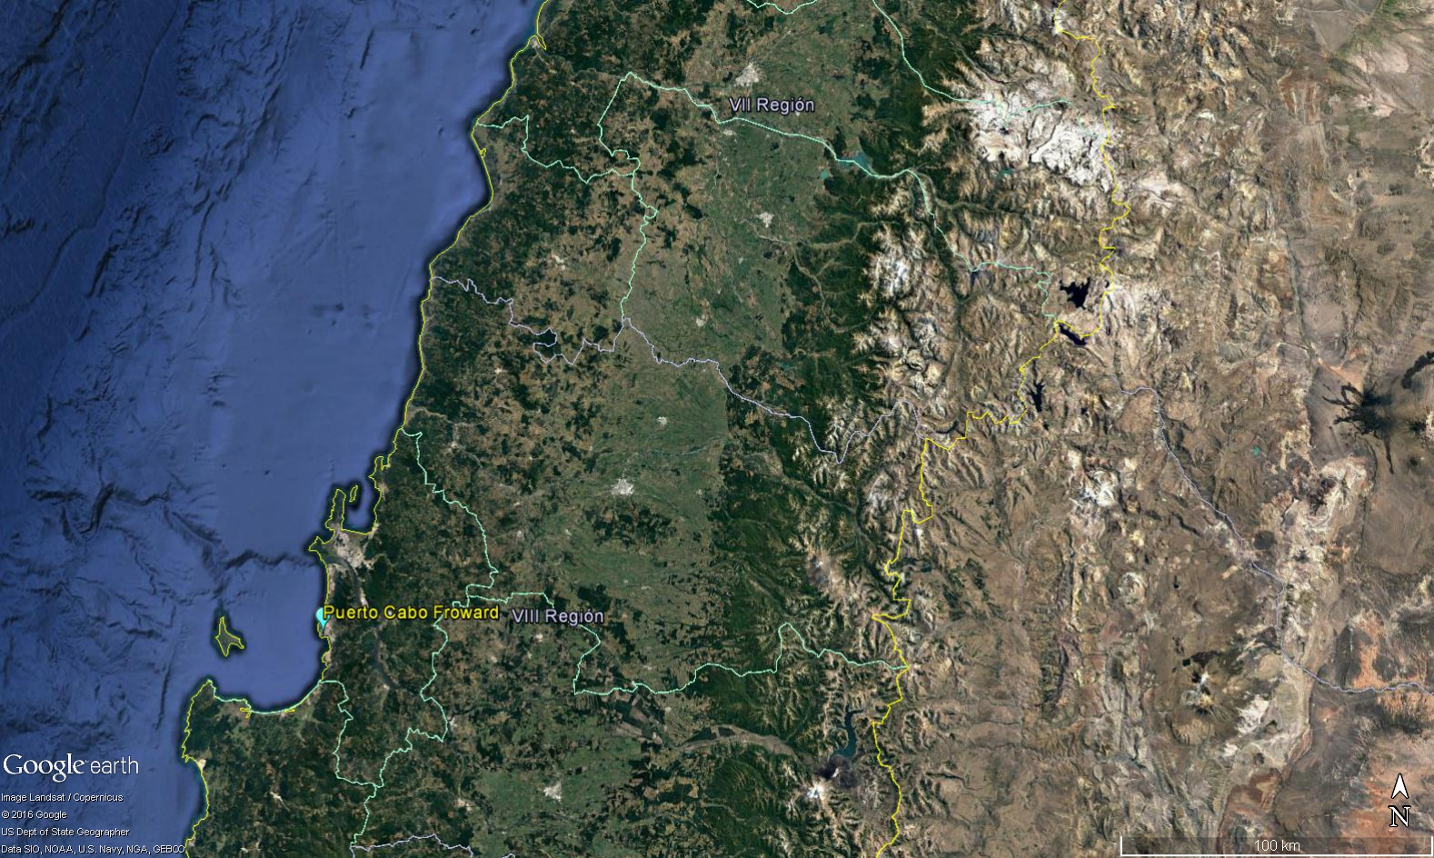

Figura 2. Mapa de ubicación provincial (Fuente: Elaboración propia mediante herramienta Google Earth).

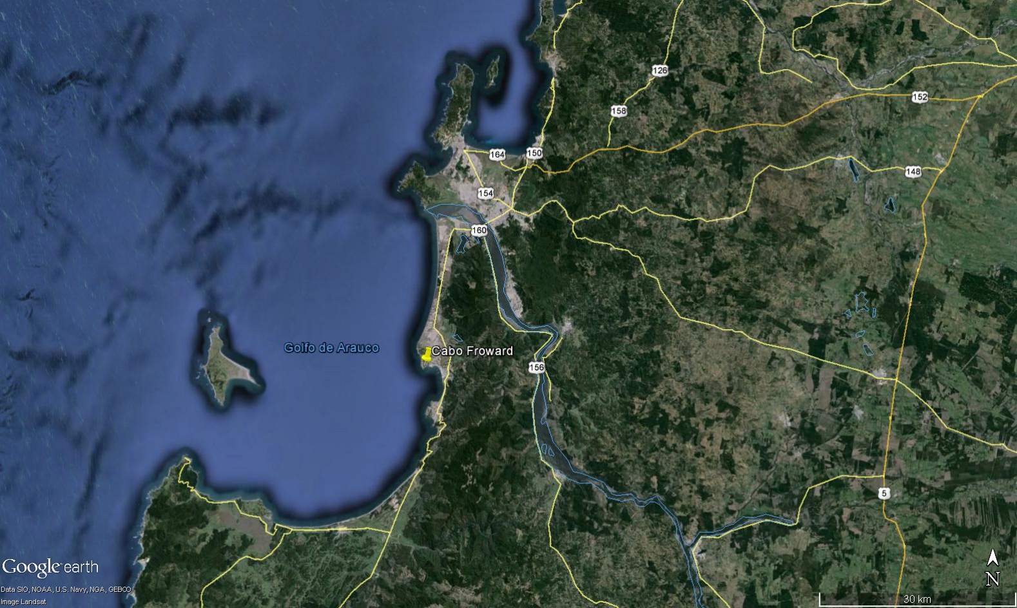
Figura 3. Mapa de ubicación local (Fuente: Elaboración propia mediante herramienta Google Earth).

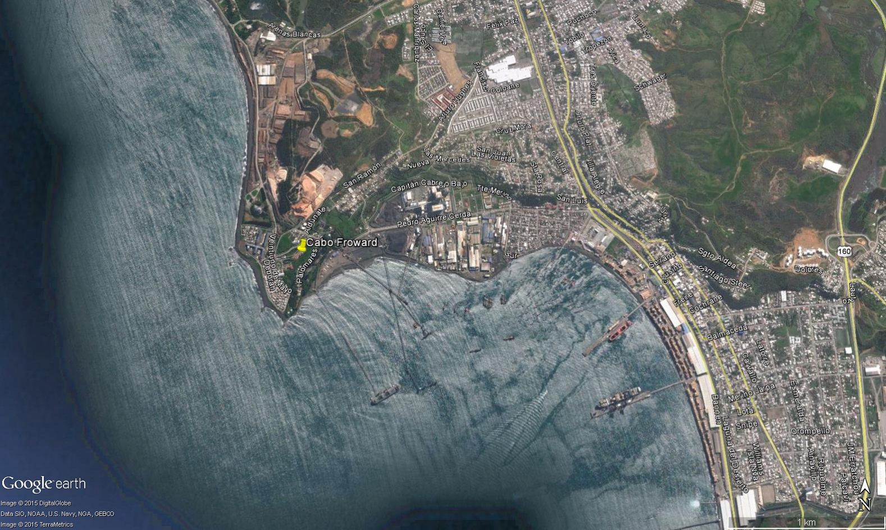
Coordenadas UTM de referencia
Datum: WGS84 | Huso: 18 | UTM N: 5900789.00 m S | UTM E: 662216.00 m E
Ruta de acceso: Desde la ciudad de Concepción, tomar dirección al sur por Ruta 160 Concepción-Arauco. Posteriormente tomar calle Pte. Juan Antonio Ríos-Calle Carlos Prat hasta Calle Pedro Aguirre Cerda en dirección al poniente hasta calle Lo Verde. En dicha calle se encuentra caseta de control en calle Palomares.

Figura 4. Layout del proyecto (Fuente: Elaboración propia mediante herramienta Google Earth).

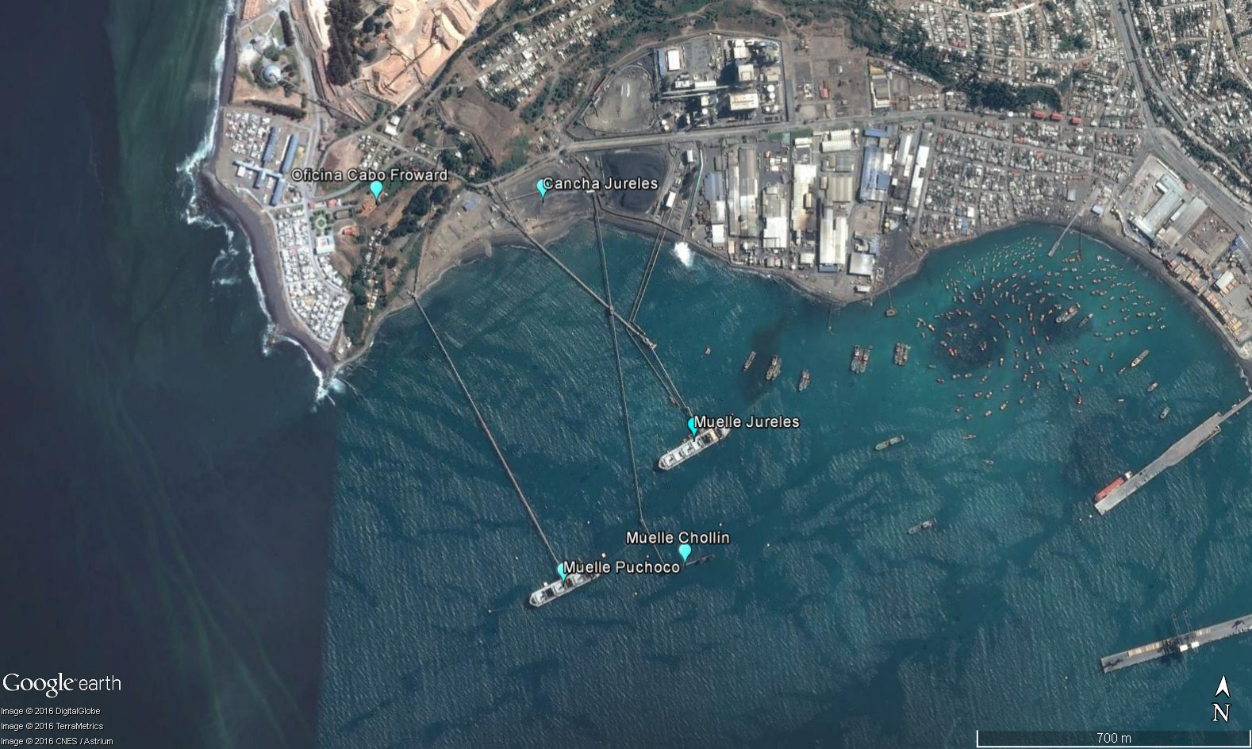

INSTRUMENTOS DE GESTIÓN AMBIENTAL QUE REGULAN LA ACTIVIDAD FISCALIZADA.

Identificación de Instrumentos de Gestión Ambiental que regulan la actividad, proyecto o fuente fiscalizada
N° | Tipo de instrumento | N°/  Descripción | Fecha | Comisión / Institución | Nombre de la actividad, proyecto o fuente regulada | Comentarios | Instrumento fiscalizado
RCA | 409 | 2008 | 24-12-2008 | COREMA Biobío | DIA Dragado sitio de atraque muelle jureles |  | No
RCA | 416 | 2008 | 29-12-2008 | COREMA Biobío | DIA Ampliación de instalaciones portuarias de la Bahía de Coronel Cabo Froward |  | SI

ANTECEDENTES DE LA ACTIVIDAD DE FISCALIZACIÓN.

Motivo de la Actividad de Fiscalización.

Motivo:  Programada | Descripción del motivo:  - Denuncia por manejo irregular de acopio de carbón

Materia Específica Objeto de la Fiscalización Ambiental.

- Manejo de carbón

Aspectos relativos a la ejecución de la Inspección Ambiental.

Primer día de inspección

Fecha de realización:  13-01-2017 | Hora de inicio:  10:20 |  | Hora de finalización:  13:00
Fiscalizador encargado de la actividad:  Francisco Caamaño A. |  |  | Órgano:  Superintendencia del Medio Ambiente
Existió oposición al ingreso: NO |  | Existió auxilio de fuerza pública: NO
Existió colaboración por parte de los fiscalizados: SI |  | Existió trato respetuoso y deferente: SI
Entrega de antecedentes solicitados: SI |  | Entrega de acta: Sí (Ver Anexo 1)
Observaciones: No aplica

Esquema de recorrido
Figura 5. Recorrido de inspección

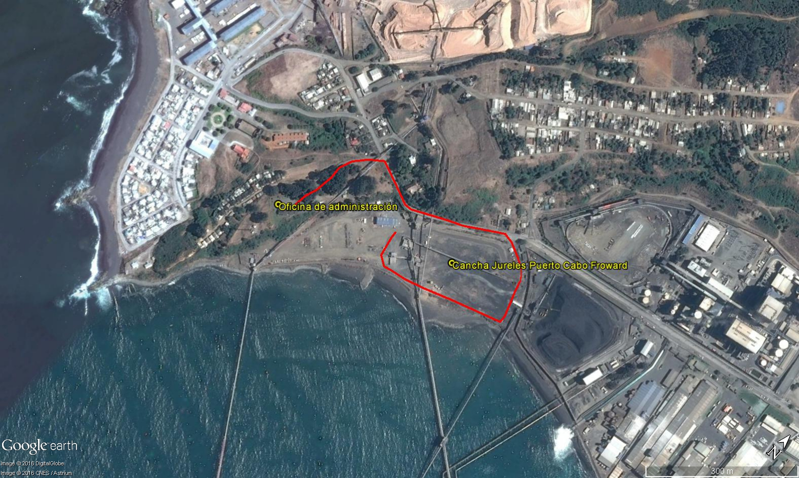

Detalle del Recorrido de la Inspección

N° de estación | Nombre del sector | Descripción estación
1 | Oficina de Administración | La oficina de administración, se encuentra en el sector Palomares S/N; Schagwer
2 | Cancha de carbón “Jureles” | Corresponde a las instalaciones de cabo Froward denominada cancha “Jureles”, ubicada al noreste de la oficina de administración.

HECHOS CONSTATADOS.

Manejo de carbón

Número de hecho constatado: 1 | Estación N°: 1 y 2
Documentación solicitada y entregada:
Exigencias:

RCA 416/2008, Considerando 3:

El proyecto consiste en proveer de instalaciones portuarias, apropiadas para la descarga y transporte de carbón, el cual arribará al Puerto de Coronel, por vía marítima. Las obras asociadas al proyecto contemplan la construcción de un nuevo muelle, junto a los muelles existentes (Muelle Jureles y Muelle Puchoco), en la bahía de Coronel, de manera de prestar servicios de descarga de carbón para las Unidades de generación termoeléctrica I y II, esta última en etapa de construcción, de la Central
Bocamina, de propiedad de Endesa, ubicadas inmediatamente junto a los terrenos de los muelles de Froward, en Coronel.

Anexo A, DIA Cabo Froward (Página 4)

El proyecto consiste en proveer de instalaciones portuarias, apropiadas para la descarga y transporte de carbón, el cual arribará al puerto de coronel, por vía marítima. Las obras asociadas al proyecto contemplan la construcción de un nuevo muelle, junto a los muelles existentes (Muelle Jureles y Muelle Puchoco), en la bahía de Coronel, de manera de prestar servicios de descarga de carbón para las Unidades de generación Termoeléctrica I y II, esta última en etapa de construcción, de la central Bocamina, de propiedad de Endesa, ubicadas inmediatamente junto a los terrenos de los muelles de Froward, en Coronel.

Es importante consignar que el proyecto que somete a evaluación ambiental a través de esta DIA, solo considera las actividades y obras en el tramo existente entre la nave y el estribo del muelle.

El servicio a prestar, se inicia en un punto de descarga de la nave a las tolvas que formarán parte de la infraestructura del muelle nuevo, desde donde el producto es porteado a lo largo del muelle, utilizando sistema de cintas transportadoras. El servicio a prestar termina en una torre de transferencia, en tierra firme, en el sector del estribo del muelle nuevo.

Desde este punto de transferencia, el carbón ingresa al sistema de cintas transportadoras de propiedad de ENDESA, para ser acopiado y manejado en las canchas de acopio de la central Bocamina, quedando esto último fuera del alcance de esta declaración de impacto ambiental.

Hecho:

Durante la reunión de inicio, El Sr. Diego Alfaro, Gerente terminales Coronel, declara que el sector identificado por el fiscalizador corresponde a una cancha de acopio de carbón actualmente en desuso, denominada Cancha Jureles. Añade que dicha cancha funcionó desde la década del 70 prestando servicio a la central termoeléctrica bocamina hasta que se habilitó la transferencia de carbón directa desde muelle a las canchas de propiedad de ENEL (Ex – Endesa).

Se inspecciona el sector correspondiente a la cancha Jureles de la portuaria Cabo Froward (Fotografía 1). Se observa la existencia de una bodega de graneles en el sector norte de dicha cancha, ubicada al costado del recinto adyacente a la calle Pedro Aguirre Cerda (Fotografía 2). Se observa que la bodega se encuentra vacía. De acuerdo a lo declarado por el Sr. Diego Alfaro; Gerente terminales Coronel, se utilizó para almacenar azúcar, la cual fue despachada. En el sector sur de la cancha jureles no se observa acopio de material de ningún tipo.

El Sr. Alfaro, declara que cuando la cancha jureles se utilizaba, poseía un sistema de cinta transportadora que la atravesaba de este a oeste, hasta los terrenos de ENEL (Ex – Endesa) por un túnel, el cual actualmente se encuentra cerrado.

Examen de información:

Antecedentes de la denuncia

“El incumplimiento general que se denuncia es el siguiente:
Acopio y manejo de pilas de carbón sin contar con el permiso ambiental correspondiente”.

Hechos denunciados:
“revisado el expediente de evaluación ambiental de su proyecto para carga a través de su terminal de carga, y de sus proyectos en el SEIA, no se ha podido encontrar que exista alguna mención alguna al acopio y manejo de carbón. Es más, se indica expresamente que el acopio se hará en ENDESA (cliente de Cabo Froward). Por lo que el incumplimiento es en expreso incumplimiento a lo señalado en la declaración de impacto ambiental que presentó.
Tal como se puede apreciar, en las imágenes obtenidas del portal electrónico Google Earth se muestra claramente que la empresa ha acopiado y manejado el carbón que denunciamos y este hecho no ha sido fiscalizado, no obstante se ha realizado esta actividad por al menos un año (el historial de imágenes del Google Earth evidencia incumplimiento desde el 2011 al 2014).

En la denuncia se acompañan imágenes satelitales, extraídas de Google Earth, donde se identifica el área objeto de ésta, la que se encuentra en las coordenadas 662670 m E; 5900814 m S (UTM WGS84 18S) (Figura 6).

Por otro lado, se identifica como infracción eventualmente cometida, lo siguiente:

“Claro incumplimiento de su RCA.
Operar con actividades que requiriendo ser evaluadas en sí mismas como proyecto susceptible de causar impacto ambiental, conforme a lo prescrito en el artículo 10 letra e de la ley 19.300, sin que esa evaluación haya tenido lugar.
Antecedentes solicitados al titular

En el marco de la inspección ambiental realizada el día 13 de enero de 2017, se solicitó al titular la entrega de los siguientes antecedentes:

- Registro de cantidad de carbón almacenado en la cancha Jureles entre el año 2010 y 2015.
El titular hace entrega de planilla donde se indican las cantidades de carbón durante el periodo 2010-2015 en la cancha Jureles (Figura 7). En ella es posible observar que, en concordancia con lo declarado por el Sr. Alfaro durante la actividad de inspección, se mantuvo almacenamiento de carbón en la Cancha Jureles hasta el mes de septiembre de 2013.
- Autorizaciones sectoriales de la cancha jureles para el almacenamiento de carbón.
El titular hace entrega de los siguientes documentos, asociados a las instalaciones ubicadas en “Bahía de Coronel y calle Palomares S/N esquina Pedro Aguirre Cerda:
- Informe Sanitario de fecha 20 de noviembre de 1991, emitido por el Servicio de Salud Concepción-Arauco, en el cual se informa favorablemente la solicitud de Portuaria Puchoco S.A. (Hoy Cabo Froward S.A.), para el funcionamiento de “Puerto Granelero”. (Anexo 2)
- Patente definitiva otorgada por la I. Municipalidad de Coronel a Portuaria Puchoco S.A. (Hoy Cabo Froward S.A.), asociada al giro “Construcción de obras marítimas y servicios portuarios”, teniendo como antecedente, entre otros, el Informe Sanitario indicado en el literal a). (Anexo 3)

Posteriormente, con fecha 28 de febrero de 2017, se realiza requerimiento de información al titular mediante la Res. Ex. N°05 OBB SMA. En dicha resolución, se solicita al titular, los siguientes antecedentes un “Informe donde se indique recepción de carbón a través de Muelle Chollín desde el año 2010 a la fecha y lugar de almacenamiento de dicho carbón. En formato planilla Excell (.xlsx)”.

Con fecha 31 de marzo de 2017, el titular remite la documentación solicitada indicando a través de planilla, las descargas de carbón realizadas a través del muelle Chollín durante el periodo 2010-2017 y el lugar de almacenamiento de dicho carbón. En ella se observa que se realizó descarga de carbón desde el muelle Chollín a la cancha Jureles; ubicada en las instalaciones de cabo Froward, durante el periodo marzo de 2011 - septiembre de 2013, de acuerdo a planilla de registro, con los correspondientes certificados de peso descargado por calados (Anexo 4).

Conclusiones

De los antecedentes examinados y lo constatado durante la actividad de inspección ambiental, es posible concluir lo siguiente:

- Se acredita la existencia de almacenamiento de carbón en el sector de la Cancha Jureles en el periodo denunciado, así como en periodos anteriores prestando servicio de recepción y transferencia de carbón a la Central Termoeléctrica Bocamina. Lo que queda establecido por la declaración de Gerente de Terminales Coronel (Cabo Froward), y la patente municipal e informe sanitario emitidos el año 1991.

- Se acredita la recepción de carbón mediante el muelle Chollín y su posterior almacenamiento en las instalaciones de Cabo Froward y de ENEL (Ex – ENDESA), durante el periodo marzo de 2011 a septiembre de 2013. Lo anterior corresponde a un hallazgo relacionado con el proyecto “DIA Ampliación de instalaciones portuarias de la Bahía de Coronel Cabo Froward” RCA 416/2008, ya que esta señala expresamente que el “proyecto que somete a evaluación ambiental a través de esta DIA, solo considera las actividades y obras en el tramo existente entre la nave y el estribo del muelle”, y que “Desde este punto de transferencia, el carbón ingresa al sistema de cintas transportadoras de propiedad de ENDESA, para ser acopiado y manejado en las canchas de acopio de la central Bocamina, quedando esto último fuera del alcance de esta declaración de impacto ambiental”.

Registros
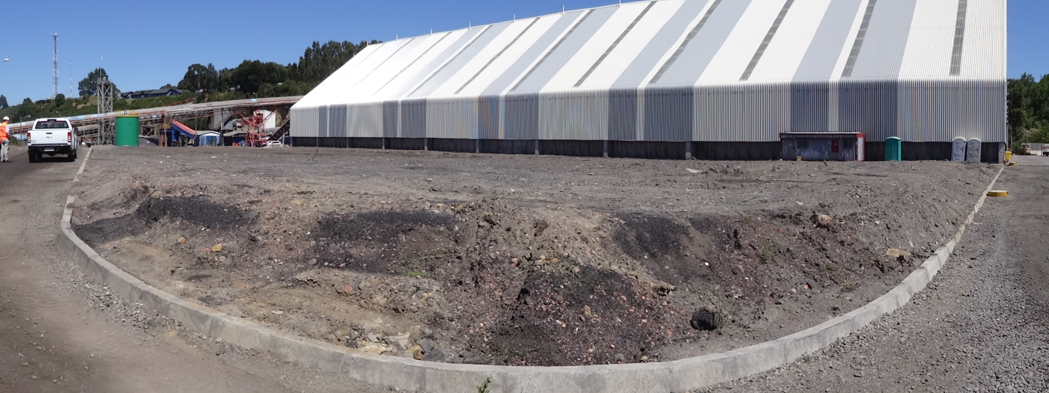 |  |  | 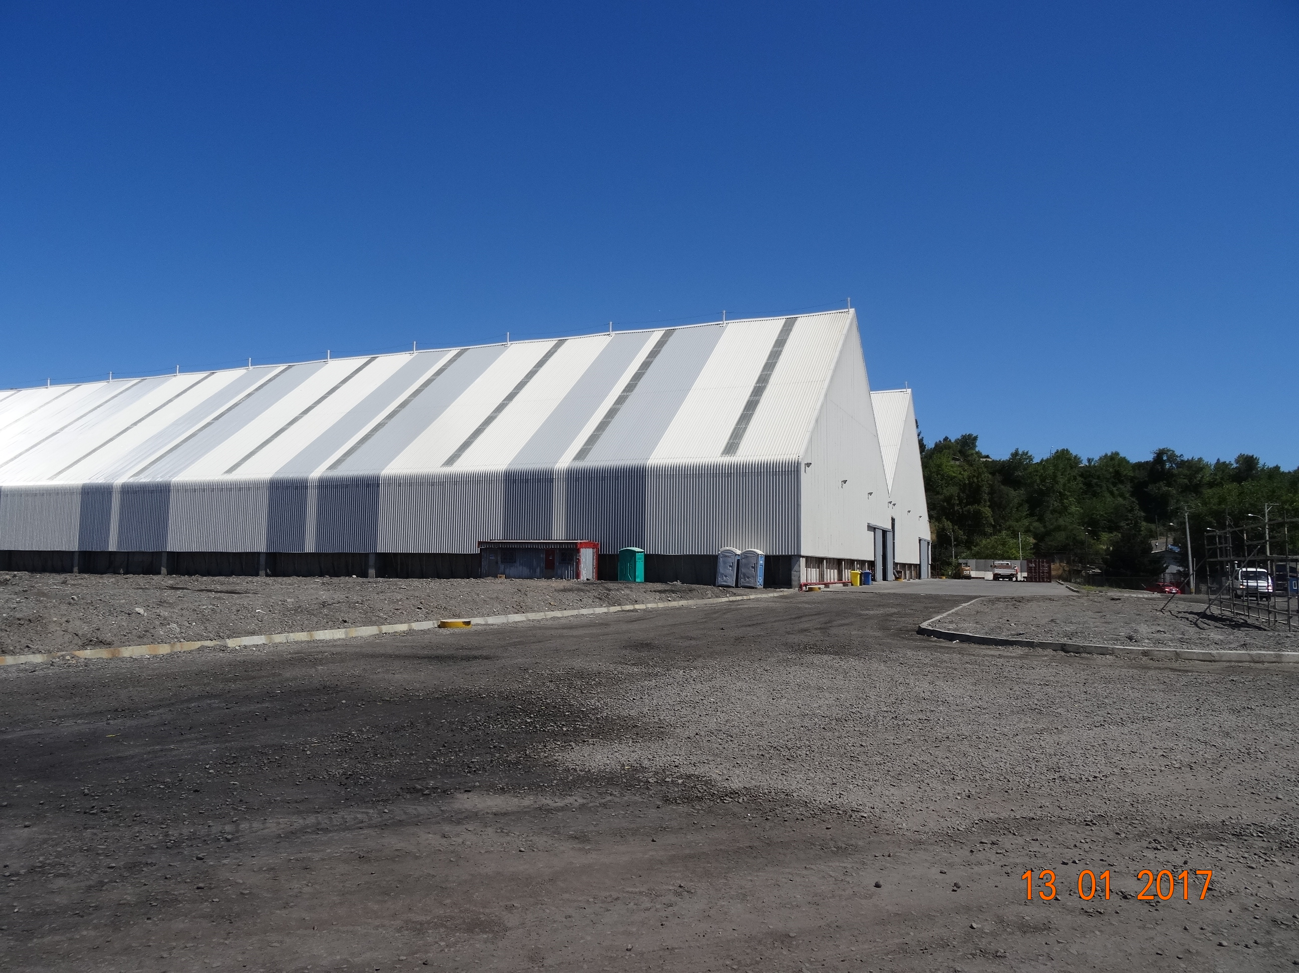
Fotografía 1. | Fecha : |  | Fotografía 2. | Fecha :
Coordenadas DATUM WGS84 HUSO 18S | Coordenada Norte:  5900813.00 m S | Coordenada Este:  662641.00 m E | Coordenadas DATUM WGS84 HUSO 18S | Coordenada Norte:  5900813.00 m S | Coordenada Este:  662641.00 m E
Descripción medio de prueba:  Cancha Jureles Cabo Froward S.A. |  |  | Descripción medio de prueba:  Bodega de acopio de graneles en cancha Jureles Cabo Froward S.A.

Registros
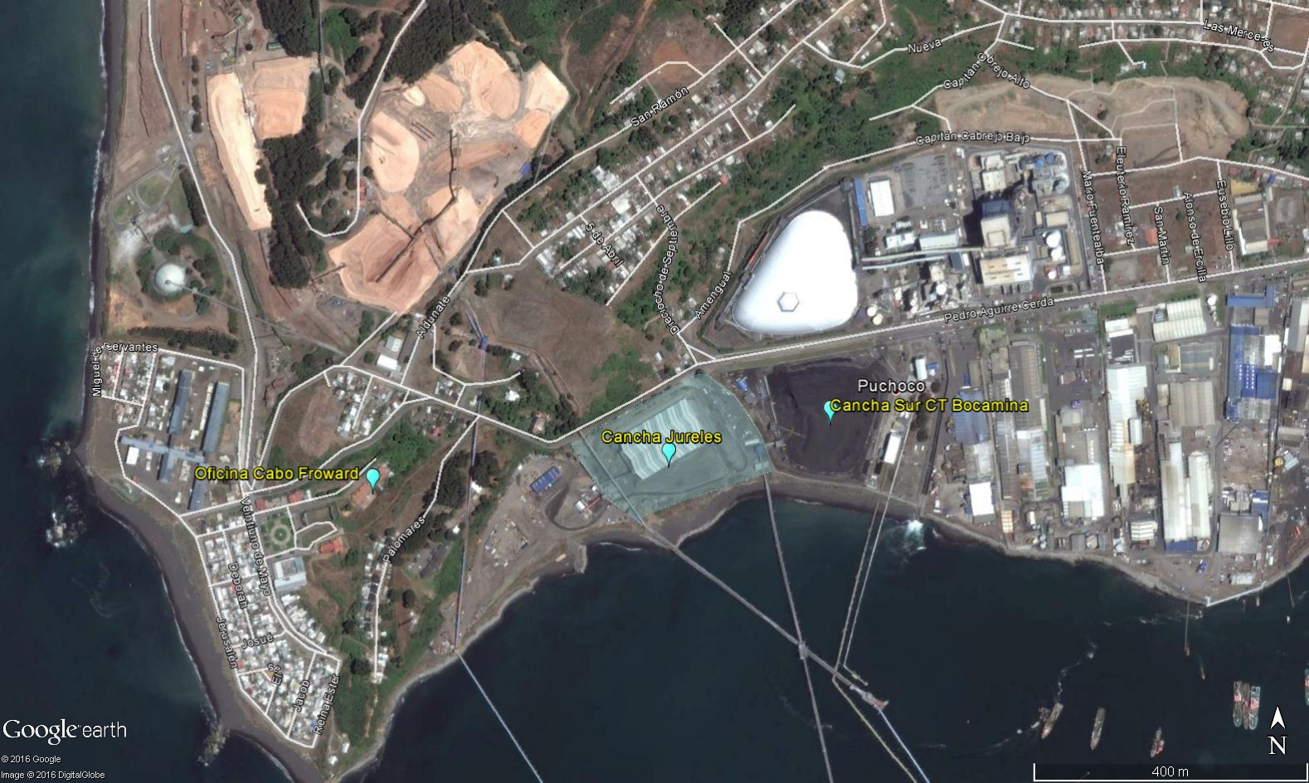
Figura 6. | Fecha : 13.01.2017
Coordenadas DATUM WGS84 HUSO 18S | Coordenada Norte:  5900813.00 m S | Coordenada Este:  662641.00 m E
Descripción medio de prueba:
Ubicación cancha Jureles en las instalaciones de Cabo Froward en relación a ubicación de Cancha Sur CT Bocamina.

Registros
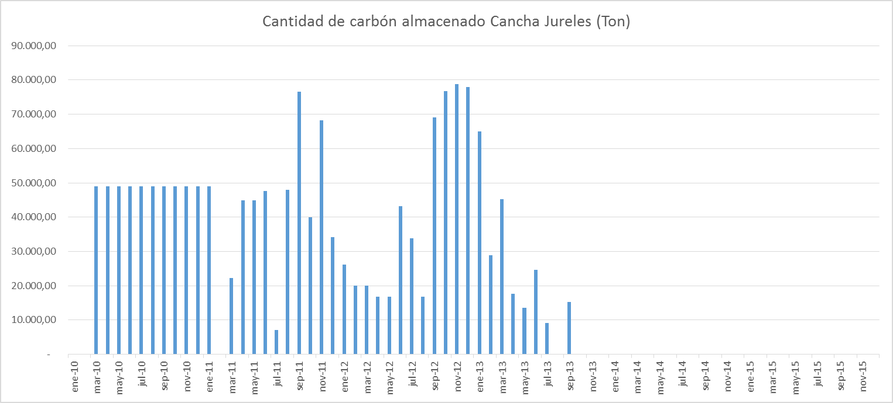
Figura 7. | Fecha : 13.01.2017
Descripción medio de prueba:
Acopio de carbón en cancha Jureles, Cabo Forward durante el periodo 2010-2016

CONCLUSIONES.

De los resultados de las actividades de fiscalización, asociados a la RCA 416/2008 COREMA Biobío, se observan los siguientes hallazgos:

N° Hecho constatado | Materia específica objeto de la fiscalización ambiental. | Exigencia asociada | Hallazgo
1 | Manejo de carbón | RCA 416/2008, Considerando 3:  El proyecto consiste en proveer de instalaciones portuarias, apropiadas para la descarga y transporte de carbón, el cual arribará al Puerto de Coronel, por vía marítima. Las obras asociadas al proyecto contemplan la construcción de un nuevo muelle, junto a los muelles existentes (Muelle Jureles y Muelle Puchoco), en la bahía de Coronel, de manera de prestar servicios de descarga de carbón para las Unidades de generación termoeléctrica I y II, esta última en etapa de construcción, de la Central  Bocamina, de propiedad de Endesa, ubicadas inmediatamente junto a los terrenos de los muelles de Froward, en Coronel.  Anexo A, DIA Cabo Froward (Página 4)  El proyecto consiste en proveer de instalaciones portuarias, apropiadas para la descarga y transporte de carbón, el cual arribará al puerto de coronel, por vía marítima. Las obras asociadas al proyecto contemplan la construcción de un nuevo muelle, junto a los muelles existentes (Muelle Jureles y Muelle Puchoco), en la bahía de Coronel, de manera de prestar servicios de descarga de carbón para las Unidades de generación Termoeléctrica I y II, esta última en etapa de construcción, de la central Bocamina, de propiedad de Endesa, ubicadas inmediatamente junto a los terrenos de los muelles de Froward, en Coronel.  Es importante consignar que el proyecto que somete a evaluación ambiental a través de esta DIA, solo considera las actividades y obras en el tramo existente entre la nave y el estribo del muelle.  El servicio a prestar, se inicia en un punto de descarga de la nave a las tolvas que formarán parte de la infraestructura del muelle nuevo, desde donde el producto es porteado a lo largo del muelle, utilizando sistema de cintas transportadoras. El servicio a prestar termina en una torre de transferencia, en tierra firme, en el sector del estribo del muelle nuevo.  Desde este punto de transferencia, el carbón ingresa al sistema de cintas transportadoras de propiedad de ENDESA, para ser acopiado y manejado en las canchas de acopio de la central Bocamina, quedando esto último fuera del alcance de esta declaración de impacto ambiental. | Se acredita la recepción de carbón mediante el muelle Chollín y su posterior almacenamiento en las instalaciones de Cabo Froward y de ENEL (Ex – ENDESA), durante el periodo marzo de 2011 a septiembre de 2013. Lo anterior corresponde a un hallazgo relacionado con el proyecto “DIA Ampliación de instalaciones portuarias de la Bahía de Coronel Cabo Froward” RCA 416/2008. La cual señala expresamente que el “proyecto que somete a evaluación ambiental a través de esta DIA, solo considera las actividades y obras en el tramo existente entre la nave y el estribo del muelle”, y que “Desde este punto de transferencia, el carbón ingresa al sistema de cintas transportadoras de propiedad de ENEL (Ex – Endesa), para ser acopiado y manejado en las canchas de acopio de la central Bocamina, quedando esto último fuera del alcance de esta declaración de impacto ambiental”.

DOCUMENTACIÓN SOLICITADA Y ENTREGADA.

N° | N° de hecho asociado | Documento solicitado | Plazo de entrega | Fecha entrega | Observaciones
1 | 1 | Registro de cantidad de carbón almacenado en la cancha Jureles entre el año 2010 y 2015 | 20.01.2017 | 19.01.2017 | Sin observaciones
1 | 1 | Autorizaciones sectoriales de la cancha jureles para el almacenamiento de carbón. | 20.01.2017 | 19.01.2017 | Sin observaciones

ANEXOS.

N° Anexo | Nombre Anexo
1 | Acta de inspección 13.01.2017
2 | Informe Sanitario de fecha 20 de noviembre de 1991
3 | Patente definitiva otorgada por la I. Municipalidad de Coronel
4 | Planilla de registro Carbón descargado 2010-2017 Chollín

